**Тест для учащихся 8 класса**

**по физической культуре для контроля знаний раздела: «Волейбол»**

***Цель:***определить уровень теоретических знаний учащихся по предмету «Физическая культура».

* оценка «5» ставится за правильное выполнение 13 и более заданий;
* оценка «4» – за правильное выполнение 11 заданий;
* оценка «3» – за правильное выполнение 9 заданий;

**Инструкция по заполнению тестовых заданий.**

Отвечая на вопросы, нужно выбрать один правильный ответ из предложенных вариантов.

**Бланк теоретического задания по волейболу для 8 класса**

ФИО______________________________________________________________

Класс_____

**1. Основным способом приема и передачи мяча в волейболе является …**  
а) нижняя передача мяча двумя руками;  
б) нижняя передача одной рукой;  
в) верхняя передача двумя руками.  
  
**2. Верхняя передача мяча выполняется приемом мяча …**  
а) на все пальцы обеих рук;  
б) на три пальца и ладони рук;  
в) на ладони;  
г) на большой и указательный пальцы обеих рук.  
  
**3. При приеме мяча двумя руками снизу не рекомендуется принимать мяч …**  
а) на сомкнутые предплечья;  
б) на раскрытые ладони;  
в) на сомкнутые кулаки.  
  
**4. Обязательным условием правильного выполнения верхней передачи мяча является …**  
а) прием игроком стойки волейболиста;  
б) своевременный выход игрока под мяч и выбор исходного положения;  
в) своевременное сгибание и разгибание ног.  
  
**5. При верхней передаче мяча на большое расстояние передача заканчивается …**  
а) коротким движением рук и полным выпрямлением ног;  
б) полусогнутыми руками;  
в) полным выпрямлением рук и ног.  
  
**6. При приеме мяча сверху соприкосновение пальцев с мячом должно происходить на …**  
а) уровне верхней части лица в 15-20 см от него;  
б) расстоянии 30-40 см выше головы;  
в) уровне груди;  
  
**7. Что не является ошибкой при приеме мяча сверху?**  
а) Прием на выставленные вперед большие пальцы рук.  
б) Прием на кисти рук, поставленные параллельно друг другу.  
в) Прием на все пальцы рук.  
  
**8. Какой способ приема мяча следует применить, если подача сильная и мяч немного не долетает до игрока?**  
а) Сверху двумя руками.  
б) Снизу двумя руками.  
в) Одной рукой снизу.  
  
**9. Часто при неправильном приеме мяча сверху происходит растяжение мышц (связок) большого пальца руки. Что нельзя делать при оказании первой доврачебной помощи?**  
а) Охлаждать поврежденный сустав.  
б) Согревать поврежденный сустав.  
в) Обратиться к врачу.  
  
**10. На каком рисунке ошибка при приеме мяча сверху (рис. 1)?**  
а) Ошибки нет.  
б) Ошибка есть.  
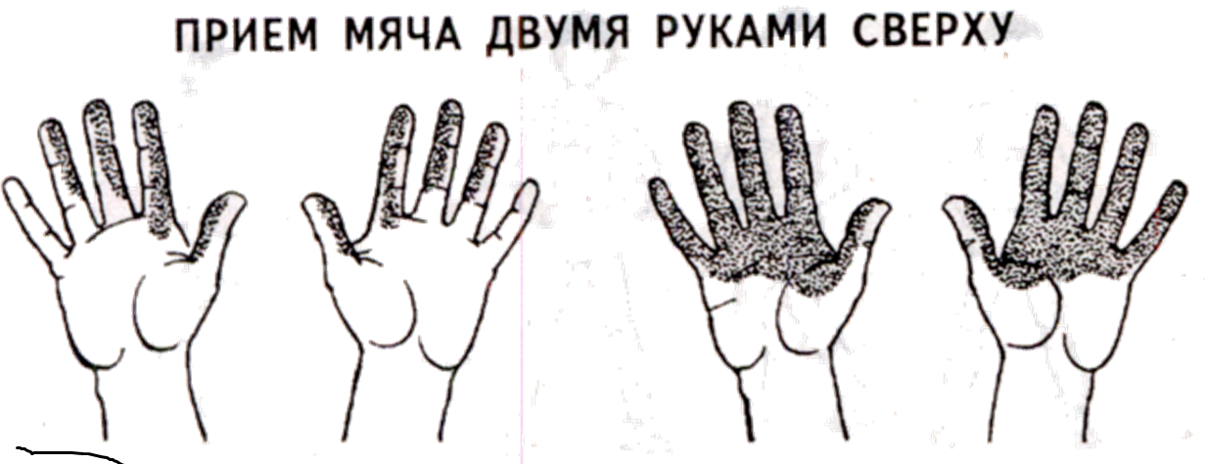  
**11. Какой подачи не существует?**  
а) Одной рукой снизу.  
б) Двумя руками снизу.  
в) Верхней прямой.  
г) Верхней боковой.  
  
**12. Выпрыгивание на блок выполняется толчком вверх …**  
а) одной ногой;  
б) обеими ногами.

**13. Укажите правильное исходное положение рук при блокировании).**  
а) 1;  
б) 2.

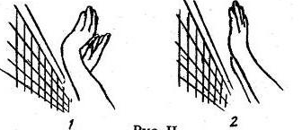  
  
**14. Напишите, какие действия или термины относятся к волейболу: 1) очко, 2) гол, 3) зона, 4) пенальти, 5) подсечка, 6) переход, 7) блок, 8) вне игры, 9) партия, 10) штрафной удар.**  
а) 1, 3, 7, 9;  
б) 1, 2, 5, 7, 10;  
в) 2, 4, 5, 6, 8.